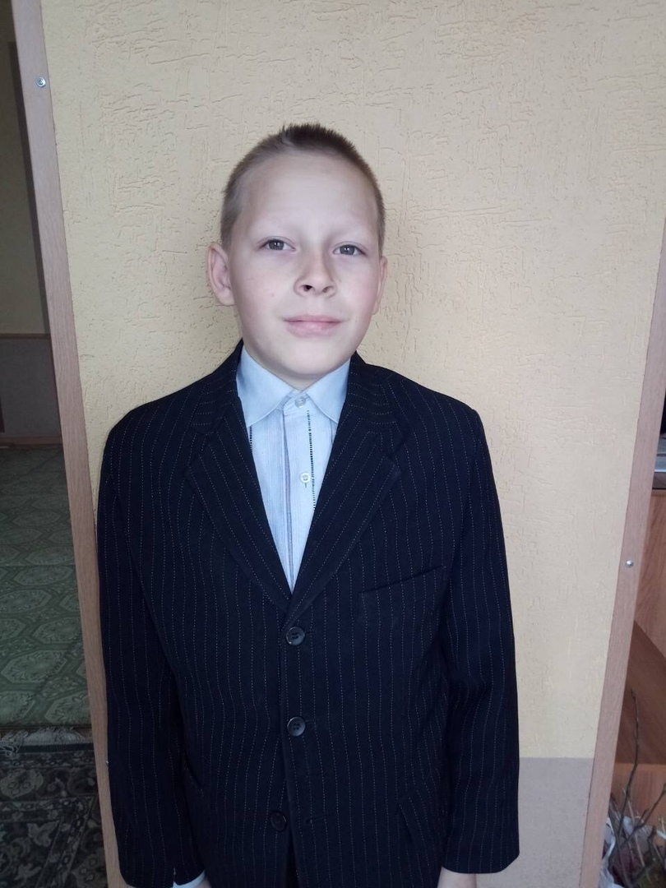

Дмитрий Г.

Мальчик родился в феврале 2007 года

Глаза серые, волосы русые

Дмитрий эмоционален и активен, привязан к брату. С интересом познает окружающий мир. В общении со взрослыми соблюдает общепринятые нормы и правила, в установлении контактов с окружающими избирателен.
У Дмитрия есть родной брат.

Возможные формы устройства: усыновление, опека, приёмная семья.

